
Association Amicale des Anciens du CNES (3A CNES)
Section PEK
2, place Maurice Quentin - 75001 PARIS

Tél. : 01 44 76 78 58 ou 79 06
Adresse e-mail : 3apek.paris@gmail.com

Paris, le 04 juin 2024

Molière, l'étoile du Grand siècle à Paris

On connaît peu de choses de Molière. Que fut sa vie entre le jour du baptême de Jean (bientôt appelé Jean-Baptiste) Poquelin, le 15 janvier 1622, et le soir de sa mort, le 17 février 1673 ? Pour une personnalité aussi marquante, quand on ne peut pas connaître, on invente. Beaucoup. Heureusement la célébration du bicentenaire de Molière en 1822 a permis des recherches documentaires.
A commencer par les récits de sa mort. Molière n’est pas mort sur scène à la fin de la 4ème représentation du Malade imaginaire, mais chez lui, quelques heures après. Il ne fut nullement rongé par une longue maladie, mais brutalement emporté par une épidémie d’infections pulmonaires qui faucha des dizaines d’autres parisiens.
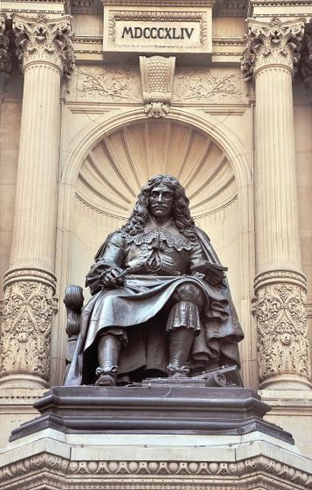
Jean-Baptiste Poquelin est le fils d'un riche marchand, dont la clientèle était l’aristocratie et la bourgeoisie et qui avait en outre acquis au début des années 1630 une charge de "Tapissier Valet de Chambre du Roi", lui donnant statutairement, ainsi qu’à son fils, accès au pied du lit du souverain chaque matin, un trimestre par an.
De le rue Saint-Honoré à la rue de Richelieu, nous retracerons les grands moments de Jean-Baptiste Poquelin devenu ce grand artiste au destin fabuleux et tragique. Nos pas nous conduiront sur son lieu de naissance, jusqu’à sa dernière demeure et ses funérailles rocambolesques, sans oublier son mariage, ses débuts difficiles et son nouveau théâtre, le Palais Royal qui nous permettra d’évoquer l’artiste farceur, satirique et dramatique (le malade prend l'avis du médecin et le médecin prend la vie du malade (Le Malade imaginaire).

Le rendez-vous est fixé le vendredi 27 septembre à 10H30 au métro Louvre, sortie rue de Rivoli.

3ACNES-PeK prend en charge les services de la guide ainsi que les boissons si vous participez au déjeuner dans un restaurant à proximité, qui sera précisé.

Merci de retourner le bulletin d'inscription complété à :
3apek.paris@gmail.com et christian.currat@laposte.net
NB : l’inscription est obligatoire (PeK doit informer son assurance de la liste des participants aux sorties)

Nom(s) Prénom(s)

Participera (ont) à la visite "Molière, l'étoile du Grand siècle à Paris"

